**三峰科技**

**业务数据调研报告确认书**

**（****项目管理部模块）**

|  |  |  |  |
| --- | --- | --- | --- |
| **单位** | **校对** | **审核** | **审定/时间** |
| 普华 |  |  |  |
| 项目管理部 |  |  |  |
|  |  |  |  |
|  |  |  |  |
|  |  |  |  |
|  |  |  |  |
|  |  |  |  |
|  |  |  |  |
|  |  |  |  |
|  |  |  |  |
|  |  |  |  |
|  |  |  |  |
|  |  |  |  |

注：由业务骨干进行校审，审定由各单位/部门主要行政负责人签署。

**本报告版本控制信息**

|  |  |  |  |  |  |
| --- | --- | --- | --- | --- | --- |
| **序号** | **版本号** | **变更说明** | **编制人** | **审定** | **完成日期** |
| 1 | 1.0 | 初版编制 | 金晓勇 |  | 2018年4月11日 |
| 2 |  |  |  |  |  |
| 3 |  |  |  |  |  |
| 4 |  |  |  |  |  |
| 5 |  |  |  |  |  |
|  |  |  |  |  |  |

**目录**

1 引言 5

1.1 编写目的 5

1.2 已提供和需提供的参考资料 5

2 模块需求 6

2.1 项目部管理 6

2.1.1 项目策划 6

2.1.1.1 项目实施启动书 6

2.1.1.2 项目经理任命 8

2.1.1.3 项目团队组建 9

2.1.2 进度计划 11

2.1.2.1 进度计划编制 11

2.1.2.2 进度反馈 12

2.1.3 费用控制 12

2.1.3.1 现场签证审批单 12

2.1.3.2 现场签证单 15

2.1.3.3 材料核价单 17

2.1.4 质量管理 19

2.1.4.1 质量评定 19

2.1.4.2 质量分析 19

2.1.5 施工管理 20

2.1.5.1 施工组织 20

2.1.5.2 开工通知 21

2.1.5.3 停工通知 22

2.1.5.4 复工申请 23

2.1.5.5 施工图纸 24

2.1.5.6 施工技术 25

2.1.5.7 施工报告（周报、月报） 26

2.1.5.8 项目总结报告 28

2.1.5.9 技术洽商单 29

2.1.5.10 开箱检验记录 31

2.1.6 调试与验收管理 31

2.1.6.1 单机试车方案报审 31

2.1.6.2 清水试车方案报审 31

2.1.6.3 试车记录 32

2.1.6.4 清水试车合格证 33

2.1.6.5 调试申请 33

2.1.6.6 性能检测 34

2.1.6.7 初步验收合格证 35

2.1.6.8 环保验收合格证 35

2.1.6.9 竣工验收 36

2.1.6.10 最终验收合格证书 36

2.1.7 沟通管理 37

2.1.7.1 项目大事件 37

2.1.7.2 项目外部收文/发文 37

2.1.7.3 内部工作联系单 38

2.1.7.4 重要会议纪要 39

2.1.7.5 问题追踪 39

2.1.7.6 项目通讯录 40

2.1.7.7 通知公告 40

2.1.8 项目考核扣款 41

2.1.8.1 业主考核 41

2.1.8.2 分包单位考核 42

2.1.9 项目关闭 44

2.1.9.1 项目结算送审表 44

2.1.9.2 项目维保记录 45

2.1.9.3 项目质保金回收记录 45

# 引言

## 编写目的

本文档定义和描述项目管理系统的总体需求。本文档主要为甲方撰写，是乙方进行项目管理、系统分析、设计、开发、测试等后续工作的依据；同时，该文档作为双方最终对该软件系统进行交付的依据。

## 已提供和需提供的参考资料

|  |  |  |  |  |  |  |
| --- | --- | --- | --- | --- | --- | --- |
| 序号 | 提资部门 | 提资内容 | 电子张数 | 纸质张数 | 有效状态 | 提资时间 |
| 1 |  |  |  |  |  | 暂未提供 |
| 2 |  |  |  |  |  |  |
| 3 |  |  |  |  |  |  |
| 4 |  |  |  |  |  |  |



注：专业设置后期用户可以自己维护

# 模块需求

## 项目部管理

项目管理主要是为了满足公司项目部的业务需求。将项目策划、进度计划、费用控制、质量管理、施工管理、调试与验收、沟通管理、项目考核管理等日常工作等业务在项目管理集成平台中实现。最终在系统中实现项目部的全过程管理，自动形成具有可追溯性的系统台账，为项目部的日常工作提供高效的管理工具。

### 项目策划

#### 项目实施启动书

1. 功能说明：

项目实施启动书。合同部编制项目实施启动书，线上审批，审批确认后通知项目部项目启动。

* 基本信息

|  |  |  |  |  |
| --- | --- | --- | --- | --- |
|  | 字段信息 | 数据类型 | 录入方式 | 备注 |
| **基本信息** |  | | | |
|  | **启动编号** | 字符型 | 手动 | 可根据规则自动生成 |
| **标题** | 字符型 | 手动 | 可根据规则自动生成 |
| **审批状态** | 字符型 | 自动 | 根据审批流转自动更新 |
| **项目名称** | 字符型 | 选择弹框 | 信息来源项目 |
| **合同名称** | 字符型 | 选择框 | 信息来源人员信息 |
| **客户名称** | 字符型 | 选择框 | 信息来源合同登记信息 |
| **合同金额** | 数值型 | 选择框 | 信息来源合同登记信息 |
| **项目类型** | 字符型 | 选择框 | 信息来源项目类型基础数据（项目管理部提供项目类型基础数据） |
| **项目地点** | 字符型 | 手动 |  |
| **计划开始** | 时间类型 | 时间控件 |  |
| **计划结束** | 时间类型 | 时间控件 |  |
| **项目概况** | 字符串 | 手动 |  |
| **录入人** | 字符串 | 自动带出 |  |
| **录入时间** | 时间类型 | 自动带出 |  |

* 表单样式

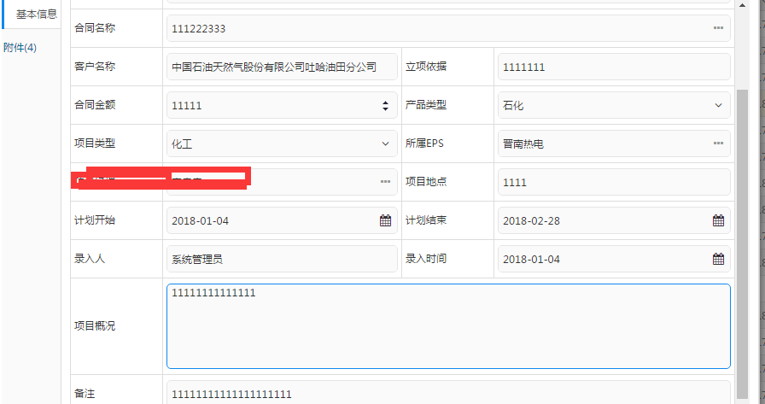

1. 流程说明：

|  |  |  |  |
| --- | --- | --- | --- |
| **流程图** | **角色/人员** | **节点权限** | **备注（条件规则等）** |
| 结束  项目管理部  分管领导  合同部  合同部负责人 | 合同部全部人员 | 提交 | 编制项目实施启动书并提交 |
| 合同部负责人 | 审核 |  |
| 分管领导 | 审核 |  |
| 项目管理部 | 通知 |  |
|  |  |  |

1. 报表样式：

#### 项目经理任命

1. 功能说明：

项目经理任命。项目管理部接到项目实施启动书后，由项目管理部负责人任命项目经理。

* 基本信息

|  |  |  |  |  |
| --- | --- | --- | --- | --- |
|  | 字段信息 | 数据类型 | 录入方式 | 备注 |
| **基本信息** |  | | | |
|  | **单据编号** | 字符型 | 手动 | 可根据规则自动生成 |
| **标题** | 字符型 | 手动 | 可根据规则自动生成 |
| **审批状态** | 字符型 | 自动 | 根据审批流转自动更新 |
| **项目名称** | 字符型 | 选择弹框 | 信息来源项目 |
| **合同名称** | 字符型 | 选择框 | 信息来源人员信息 |
| **客户名称** | 字符型 | 选择框 | 信息来源合同登记信息 |
| **项目经理** | 字符型 | 选择框 | 信息来源人员信息 |
| **项目地点** | 字符型 | 手动 |  |
| **项目开始** | 时间类型 | 时间控件 |  |
| **项目结束** | 时间类型 | 时间控件 |  |
| **项目概况** | 字符串 | 手动 |  |
| **任命日期** | 时间类型 | 时间控件 |  |
| **录入人** | 字符串 | 自动带出 |  |
| **录入时间** | 时间类型 | 自动带出 |  |

* 表单样式

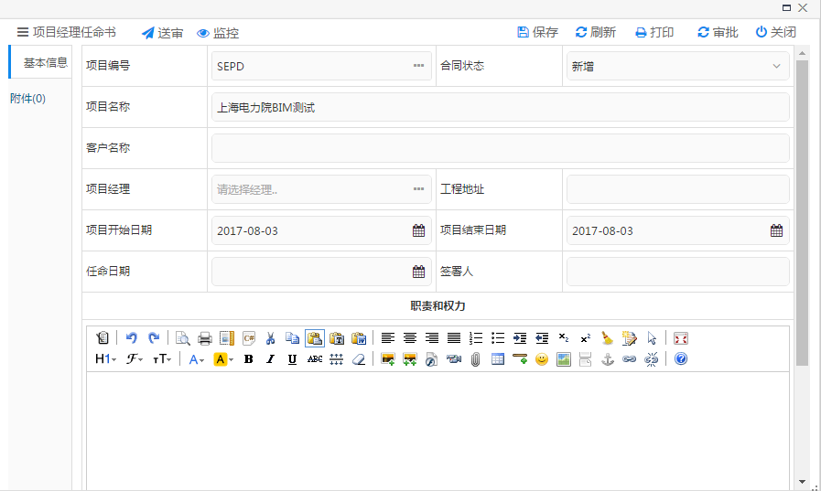

1. 流程说明：

|  |  |  |  |
| --- | --- | --- | --- |
| **流程图** | **角色/人员** | **节点权限** | **备注（条件规则等）** |
| 结束  项目管理部  项目经理 | 项目管理部负责人 | 提交 | 任命项目经理，并定义职责和权力 |
| 项目经理 | 通知 | 项目经理接收任命通知 |
|  |  |  |

1. 报表样式：

#### 项目团队组建

1. 功能说明：

项目团队组建。项目经理接收到任命通知后开始组建项目团队人员，线上审批。

* 基本信息

|  |  |  |  |  |
| --- | --- | --- | --- | --- |
|  | 字段信息 | 数据类型 | 录入方式 | 备注 |
| **基本信息** |  | | | |
|  | **单据编号** | 字符型 | 手动 | 可根据规则自动生成 |
| **标题** | 字符型 | 手动 | 可根据规则自动生成 |
| **审批状态** | 字符型 | 自动 | 根据审批流转自动更新 |
| **项目名称** | 字符型 | 选择弹框 | 信息来源项目 |
| **项目地点** | 字符型 | 手动 |  |
| **项目开始** | 时间类型 | 时间控件 |  |
| **项目结束** | 时间类型 | 时间控件 |  |
| **项目概况** | 字符串 | 手动 |  |
| **录入人** | 字符串 | 自动带出 |  |
| **录入时间** | 时间类型 | 自动带出 |  |
| 人员明细 |  |  |  |  |
|  | **岗位** | 字符型 | 手动 |  |
|  | **人员姓名** | 字符型 | 选择框 | 信息来源人员信息 |
|  | **工号** | 字符型 | 选择框 | 信息来源人员信息 |

* 表单样式

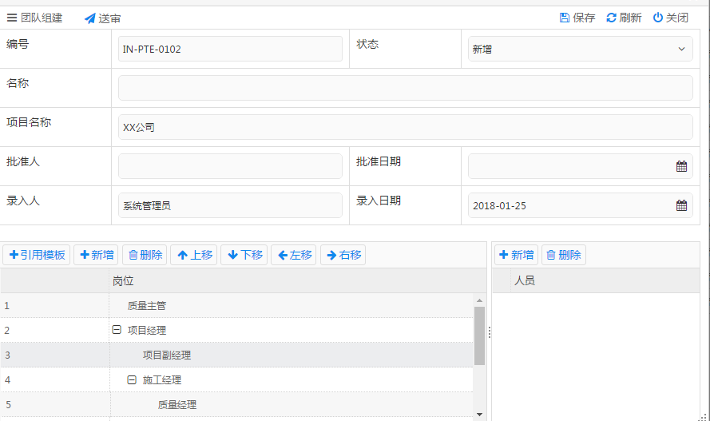

1. 流程说明：

|  |  |  |  |
| --- | --- | --- | --- |
| **流程图** | **角色/人员** | **节点权限** | **备注（条件规则等）** |
| 结束  项目团队人员  项目经理  项目管理部部长 | 项目经理 | 提交 | 组建团队 |
| 项目管理部部长 | 审核 | 项目管理部确认组织团队信息 |
| 项目团队 | 通知 | 团队组建成功通知团队全体人员 |
|  |  |  |

1. 报表样式：

### 进度计划

#### 进度计划编制

1. 功能说明：

进度计划编制。包括设备采购、设计情况—开通图纸清单；可以随时查询相关进度信息。施工计划有现场项目部编制-Excel形式和线上编制形式实现，线上编制可自动生成概要图、双代号网络图等）。

* 表单样式

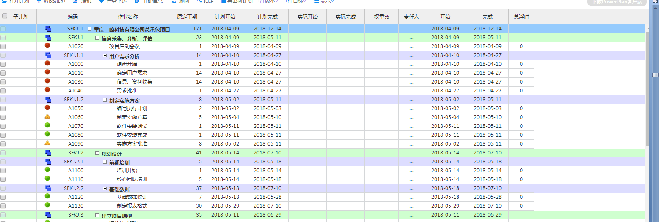

#### 进度反馈

1. 功能说明：

进度反馈。根据任务下达时选定的责任人，由责任人定期反馈进度，系统自动汇总 进度反馈信息，更新到进度计划中。



1. 流程说明：

|  |  |  |  |
| --- | --- | --- | --- |
| **流程图** | **角色/人员** | **节点权限** | **备注（条件规则等）** |
| 结束  责任任务人  审核 | 项目管理部全部成员 | 提交 |  |
| 项目管理部负责人 | 审核 |  |
|  | 通知 |  |

1. 报表样式：

### 费用控制

#### 现场签证审批单

1. 功能说明：

施工签证。施工签证是指计算合同外费用的原始依据，现场签证的正确与否，直接影响到工程造价的确定与控制，支持附件上传，支持线上审批流程。

签证类型：

一、设计变更 ：1、设计错漏，2、设计优化。

二、现场需要 ：1、突发事件，2、施工困难，3、不可抗力因素，4、合同补充内容.。

三、其 他 ： 1、其他原因.。

* 基本信息

|  |  |  |  |  |
| --- | --- | --- | --- | --- |
|  | 字段信息 | 数据类型 | 录入方式 | 备注 |
| **基本信息** |  | | | |
|  | **签证编号** | 字符型 | 手动 | 可根据规则自动生成 |
| **标题** | 字符型 | 手动 | 可根据规则自动生成 |
| **审批状态** | 字符型 | 自动 | 根据审批流转自动更新 |
| **项目名称** | 字符型 | 选择弹框 | 信息来源项目 |
| **施工单位** | 字符型 | 选择框 | 信息来源人员信息 |
| **合同编号** | 字符型 | 选择框 | 信息来源合同登记信息 |
| **合同名称** | 字符型 | 选择框 | 信息来源合同登记信息 |
| **图号** | 字符型 | 手动 |  |
| **部位** | 字符型 | 手动 |  |
| **提出方式** | 字符型 | 下拉框 | 方式：项目部、乙方 |
| **是否有费用** | 字符型 | 下拉框 | 是/否 |
| **估算费用** | 数值型 | 手动 |  |
| **签证类型** | 字符型 | 选择框 | 信息来源签证类型基础数据（类型建描述） |
| **签证原因** | 字符型 | 手动 |  |
| **签证内容** | 字符型 | 手动 |  |
| **备注说明** | 字符串 | 手动 |  |
| **录入人** | 字符串 | 自动带出 |  |
| **录入时间** | 时间类型 | 自动带出 |  |

* 表单样式

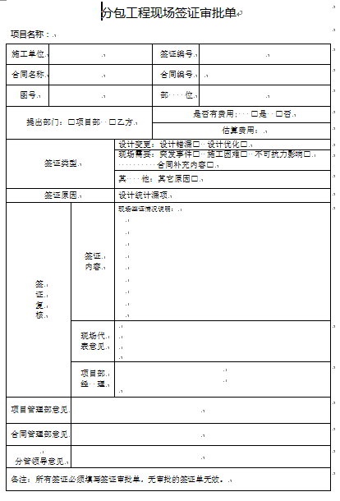

1. 流程说明：

|  |  |  |  |
| --- | --- | --- | --- |
| **流程图** | **角色/人员** | **节点权限** | **备注（条件规则等）** |
| 结束  分管领导  项目管理部  专业工程师  项目部经理 | 项目现场专业工程师 | 提交 |  |
| 项目部经理 | 审核 |  |
| 项目部部长 | 审核 |  |
| 分管领导 | 审核 |  |
|  | 通知 |  |

1. 报表样式：无

#### 现场签证单

1. 功能说明：

现场签证单。关联现场签证审批单。

* 基本信息

|  |  |  |  |  |
| --- | --- | --- | --- | --- |
|  | 字段信息 | 数据类型 | 录入方式 | 备注 |
| **基本信息** |  | | | |
|  | **单据编号** | 字符型 | 手动 | 可根据规则自动生成 |
| **单据标题** | 字符型 | 手动 | 可根据规则自动生成 |
| **审批状态** | 字符型 | 自动 | 根据审批流转自动更新 |
| **施工单位** | 字符型 | 选择框 | 信息来源施工单位信息 |
| **工程名称** | 字符型 | 选择框 | 信息来源项目信息 |
| **工程类别** | 字符型 | 选择框 | 信息来源项目信息 |
| **合同编号** | 字符型 | 选择框 | 信息来源合同登记信息 |
| **签证理由** | 字符型 | 手动 |  |
| **工程量计算式** | 字符型 | 手动 | 图片影像资料已附件形式上传 |
| **工程起止时间** | 时间类型 | 时间控件 |  |
| **备注说明** | 字符串 | 手动 |  |
| **录入人** | 字符串 | 自动带出 |  |
| **录入时间** | 时间类型 | 自动带出 |  |

* 表单样式

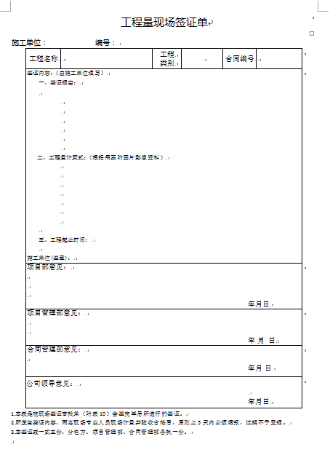

1. 流程说明：

|  |  |  |  |
| --- | --- | --- | --- |
| **流程图** | **角色/人员** | **节点权限** | **备注（条件规则等）** |
| 结束  分管领导  项目管理部  专业工程师  项目部经理 | 项目现场专业工程师 | 提交 |  |
| 项目部经理 | 审核 |  |
| 项目部部长 | 审核 |  |
| 分管领导 | 审核 |  |
|  | 通知 |  |

1. 报表样式：无

#### 材料核价单

1. 功能说明：

材料核价单。发生在合同外或者未涉及到的材料，由项目部整理并发起审核，由合同部核价确认，相关支持性资料以附件形式进行上传，可线上发起审批。

* 基本信息

|  |  |  |  |  |
| --- | --- | --- | --- | --- |
|  | 字段信息 | 数据类型 | 录入方式 | 备注 |
| **基本信息** |  | | | |
|  | **单据编号** | 字符型 | 手动 | 可根据规则自动生成 |
| **单据标题** | 字符型 | 手动 | 可根据规则自动生成 |
| **审批状态** | 字符型 | 自动 | 根据审批流转自动更新 |
| **项目名称** | 字符型 | 选择弹框 | 信息来源项目 |
| **项目负责人** | 字符型 | 选择框 | 信息来源人员信息 |
| **合同名称** | 字符型 | 选择框 | 信息来源合同登记信息 |
| **备注说明** | 字符串 | 手动 |  |
| **录入人** | 字符串 | 自动带出 |  |
| **录入时间** | 时间类型 | 自动带出 |  |
| 材料明细 |  |  |  |  |
|  | **材料名称** | 字符串 | 手动 |  |
|  | **规格型号** | 字符串 | 手动 |  |
|  | **材质** | 字符串 | 手动 |  |
|  | **使用部位** | 字符串 | 手动 |  |
|  | **单位** | 字符串 | 手动 |  |
|  | **数量** | 数值型 | 手动 |  |
|  | **送审单位单价（元）** | 数值型 | 手动 |  |
|  | **项目部询价（元）** | 数值型 | 手动 |  |
|  | **合同部核定单价（元）** | 数值型 | 手动 |  |
|  | **备注** | 数值型 | 手动 |  |

* 表单样式

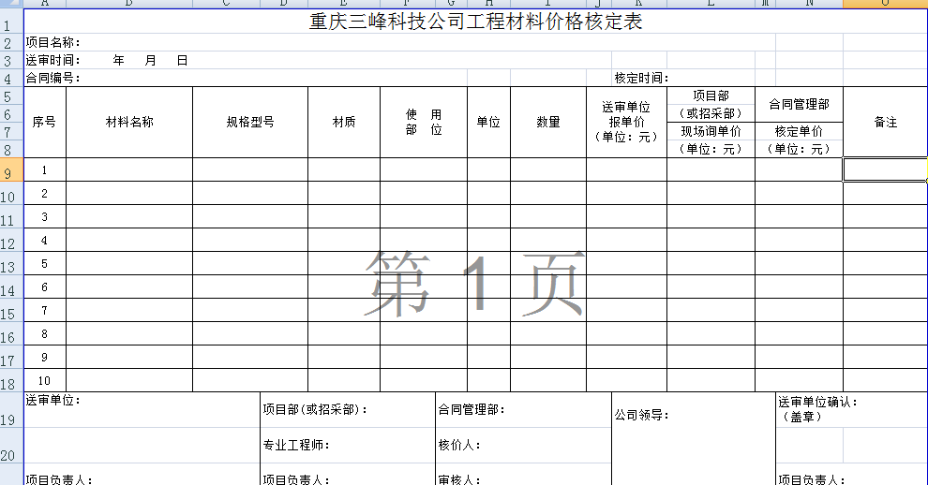

1. 流程说明：

|  |  |  |  |
| --- | --- | --- | --- |
| **流程图** | **角色/人员** | **节点权限** | **备注（条件规则等）** |
| 结束  合同分管领导  合同管理部  专业工程师  项目部经理 | 现场专业工程师 | 提交 | 提交材料信息，并录入送审单价，相关资料以附件形式上传 |
| 项目部经理 | 审核 | 项目管理部询价 |
| 合同部部长 | 核价 | 合同部核价 |
| 合同部分管领导 | 审核 |  |
|  | 通知 |  |

1. 报表样式：无

### 质量管理

#### 质量评定

1. 功能说明：

质量评定是针对工程主体对参建单位在建设过程中涉及重要质量项的控制与管理，是具体的质量事务管理，是以质量验收与评价为主线，按质量计划对质量控制点进行识别、控制、检查、不符项处理、整改管理以及最后验收关闭的过程。质量管理由质控管理与质保管理组成，二者是相辅相成的，是为共同完成整个项目的质量目标。

一、质量项目分解

质量项目分解结构QBS是从质量管理工作人员视角对工程实体的分解体系，它是层次性的树状结构。为便于统一的质量数据的统计和分析。

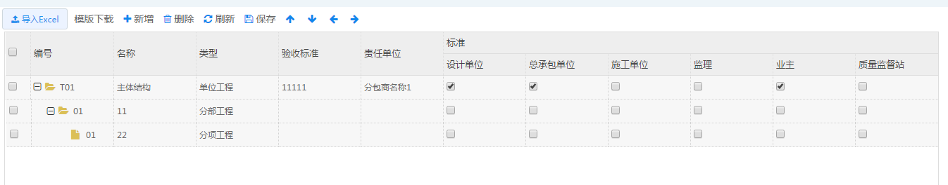

二、质量检查

质量检查记录是按照计划针对具体的质量检查项在施工过程中实际情况的全过程记载。众所周知，清晰和全面的记录是跟踪、控制和追溯的基础之一。信息平台在计划的基础上提供了所有质量签证事中管理的平台，使得质量管理透明化和可视化。

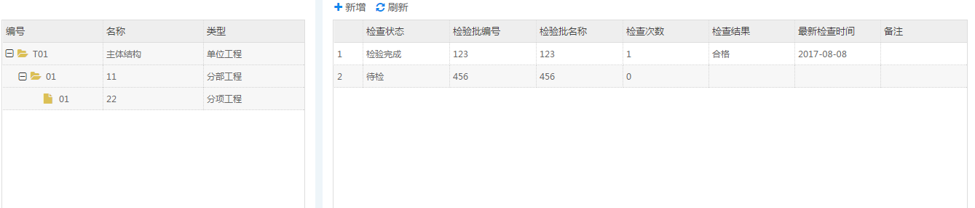

1. 流程说明：
2. 报表样式：

#### 质量分析

1. 功能说明：

系统自动获取质量评定业务信息并进行汇总统计，可多维度进行查询分析。

1. 流程说明：
2. 报表样式：

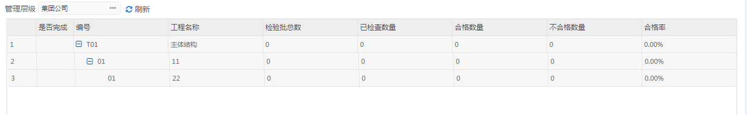

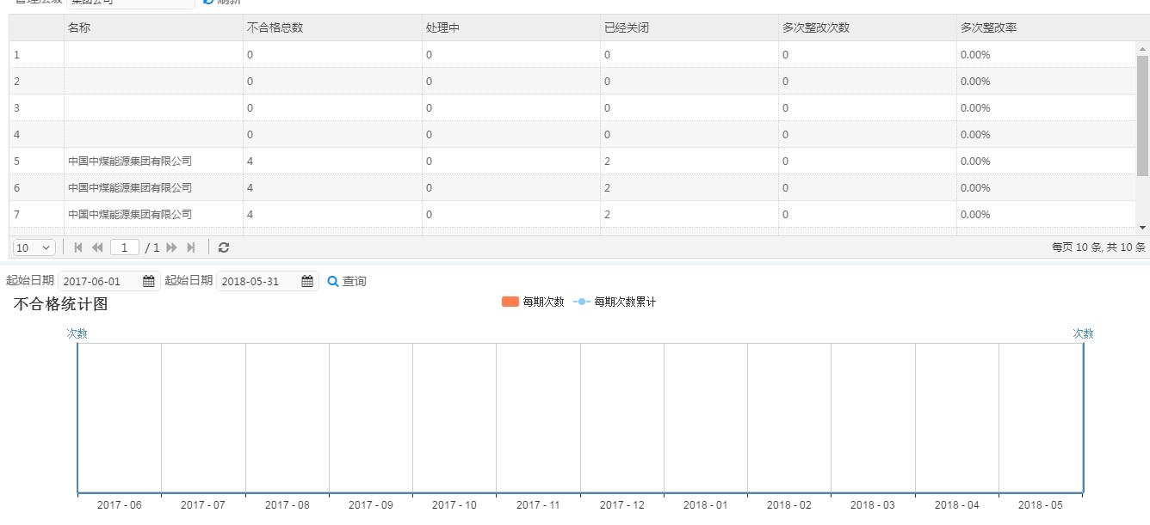

### 施工管理

#### 施工组织

1. 功能说明：

施工组织中包含施工组织设计报审、施工方案报审业务，可实现施工组织设计和施工方案的线上报审、自动归档、台账查询等功能。

* 基本信息

|  |  |  |  |  |
| --- | --- | --- | --- | --- |
|  | 字段信息 | 数据类型 | 录入方式 | 备注 |
| **基本信息** |  | | | |
|  | **单据编号** | 字符型 | 手动 | 可根据规则自动生成 |
| **单据标题** | 字符型 | 手动 | 可根据规则自动生成 |
| **审批状态** | 字符型 | 自动 | 根据审批流转自动更新 |
| **项目名称** | 字符型 | 选择弹框 | 信息来源项目 |
| **申报日期** | 时间类型 | 时间控件 |  |
| **方案内容** | 字符型 | 手动 |  |
| **备注说明** | 字符串 | 手动 |  |
| **录入人** | 字符串 | 自动带出 |  |
| **录入时间** | 时间类型 | 自动带出 |  |

* 表单样式

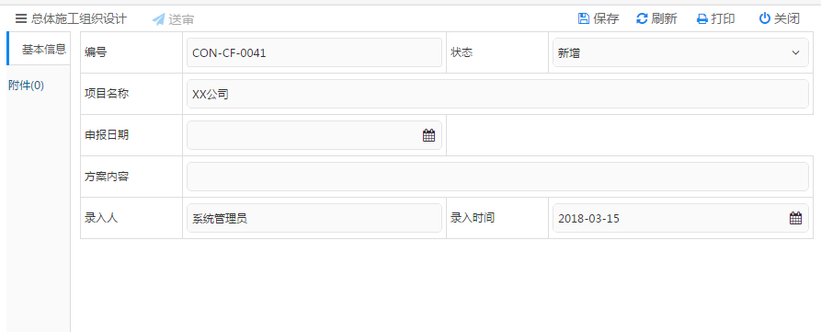

1. 流程说明：无
2. 报表样式：无

#### 开工通知

1. 功能说明：

上报开工报告相关文件并送审，系统根据工程类型自动筛选相应流程，线上流转到相关责任人，责任人审批通过后自动形成带电子签名的签署文档。

* 基本信息

|  |  |  |  |  |
| --- | --- | --- | --- | --- |
|  | 字段信息 | 数据类型 | 录入方式 | 备注 |
| **基本信息** |  | | | |
|  | **单据编号** | 字符型 | 手动 | 可根据规则自动生成 |
| **单据标题** | 字符型 | 手动 | 可根据规则自动生成 |
| **审批状态** | 字符型 | 自动 | 根据审批流转自动更新 |
| **项目名称** | 字符型 | 选择弹框 | 信息来源项目 |
| **开工日期** | 时间类型 | 时间控件 |  |
| **备注说明** | 字符串 | 手动 |  |
| **录入人** | 字符串 | 自动带出 |  |
| **录入时间** | 时间类型 | 自动带出 |  |

* 表单样式



1. 流程说明：无
2. 报表样式：无

#### 停工通知

1. 功能说明：

停工申请（局部、全面停工、事故造成停工）审批过，编制下发停工通知，走线上审批，施工经理同意后生效。

* 基本信息

|  |  |  |  |  |
| --- | --- | --- | --- | --- |
|  | 字段信息 | 数据类型 | 录入方式 | 备注 |
| **基本信息** |  | | | |
|  | **单据编号** | 字符型 | 手动 | 可根据规则自动生成 |
| **单据标题** | 字符型 | 手动 | 可根据规则自动生成 |
| **审批状态** | 字符型 | 自动 | 根据审批流转自动更新 |
| **项目名称** | 字符型 | 选择弹框 | 信息来源项目 |
| **合同名称** | 字符型 | 选择弹框 | 信息来源合同登记信息 |
| **施工单位** | 字符型 | 选择弹框 | 信息来源合同登记信息 |
| **提出人** | 字符型 | 选择弹框 | 信息来源人员信息 |
| **提出日期** | 时间类型 | 时间控件 |  |
| **通知内容** | 字符串 | 手动 |  |
| **录入人** | 字符串 | 自动带出 |  |
| **录入时间** | 时间类型 | 自动带出 |  |

* 表单样式

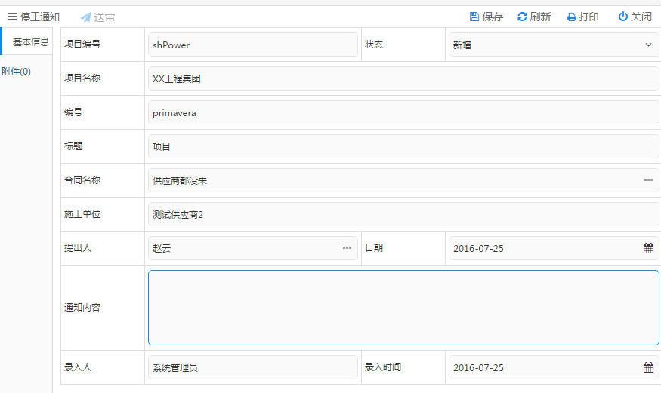

1. 流程说明：无
2. 报表样式：无

#### 复工申请

1. 功能说明：

复工申请(局部、全面停工、事故造成)审批过，编制下发停工通知，走线上审批，施工经理同意后生效。

* 基本信息

|  |  |  |  |  |
| --- | --- | --- | --- | --- |
|  | 字段信息 | 数据类型 | 录入方式 | 备注 |
| **基本信息** |  | | | |
|  | **单据编号** | 字符型 | 手动 | 可根据规则自动生成 |
| **单据标题** | 字符型 | 手动 | 可根据规则自动生成 |
| **审批状态** | 字符型 | 自动 | 根据审批流转自动更新 |
| **项目名称** | 字符型 | 选择弹框 | 信息来源项目 |
| **合同名称** | 字符型 | 选择弹框 | 信息来源合同登记信息 |
| **施工单位** | 字符型 | 选择弹框 | 信息来源合同登记信息 |
| **提出人** | 字符型 | 选择弹框 | 信息来源人员信息 |
| **提出日期** | 时间类型 | 时间控件 |  |
| **通知内容** | 字符串 | 手动 |  |
| **录入人** | 字符串 | 自动带出 |  |
| **录入时间** | 时间类型 | 自动带出 |  |

* 表单样式

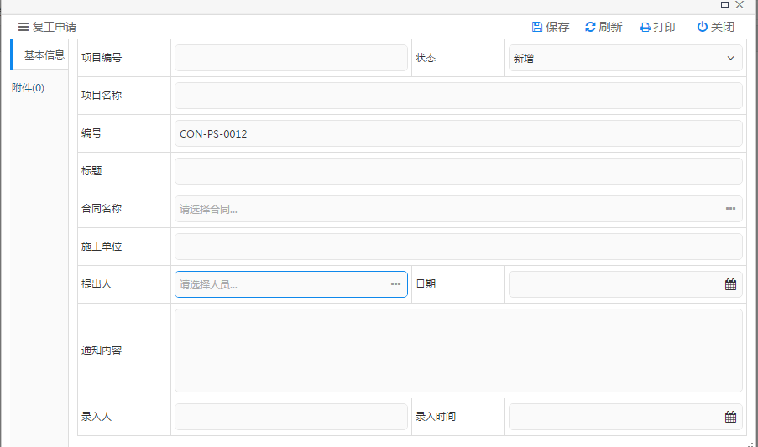

1. 流程说明：无
2. 报表样式：无

#### 施工图纸

1. 功能说明：

将图纸会审记录以附件形式上传。网上分发图纸会审记录，记录各方意见。

* 基本信息

|  |  |  |  |  |
| --- | --- | --- | --- | --- |
|  | 字段信息 | 数据类型 | 录入方式 | 备注 |
| **基本信息** |  | | | |
|  | **单据编号** | 字符型 | 手动 | 可根据规则自动生成 |
| **单据标题** | 字符型 | 手动 | 可根据规则自动生成 |
| **审批状态** | 字符型 | 自动 | 根据审批流转自动更新 |
| **项目名称** | 字符型 | 选择弹框 | 信息来源项目 |
| **会审方式** | 字符型 | 下拉框 | 信息来源基础数据（项目管理部提供基础数据） |
| **会审日期** | 时间类型 | 时间控件 |  |
| **会审地点** | 字符型 | 手动 |  |
| **主持人** | 字符型 | 选择框 | 信息来源人员信息 |
| **录入人** | 字符串 | 自动带出 |  |
| **录入时间** | 时间类型 | 自动带出 |  |
| 会审参与单位 |  |  |  |  |
|  | **参与人** | 字符型 | 手动 |  |
|  | **所属单位** | 字符型 | 手动 |  |
| 图纸明细 |  |  |  |  |
|  | **图纸编号** | 字符型 | 手动 |  |
|  | **图纸名称** | 字符型 | 手动 |  |
|  | **会审状态** | 字符型 | 手动 |  |

* 表单样式

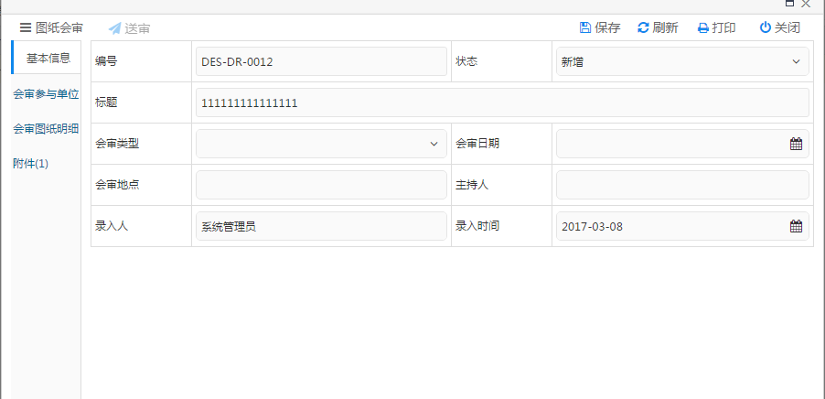

1. 流程说明：无
2. 报表样式：无

#### 施工技术

1. 功能说明：

相关技术方案上传并可线上审批，记录审批意见和审批记录，形成带电子签批的方案报审表。

* 基本信息

|  |  |  |  |  |
| --- | --- | --- | --- | --- |
|  | 字段信息 | 数据类型 | 录入方式 | 备注 |
| **基本信息** |  | | | |
|  | **单据编号** | 字符型 | 手动 | 可根据规则自动生成 |
| **单据标题** | 字符型 | 手动 | 可根据规则自动生成 |
| **审批状态** | 字符型 | 自动 | 根据审批流转自动更新 |
| **项目名称** | 字符型 | 选择框 | 信息来源项目信息 |
| **内容说明** | 字符串 | 手动 |  |
| **录入人** | 字符串 | 自动带出 |  |
| **录入时间** | 时间类型 | 自动带出 |  |

* 表单样式

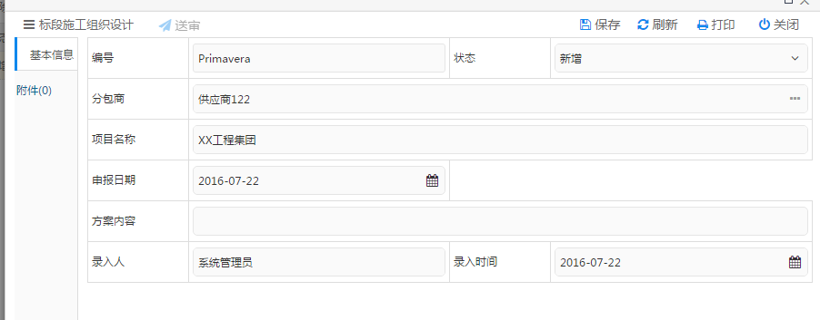

1. 流程说明：无
2. 报表样式：无

#### 施工报告（周报、月报）

1. 功能说明：

施工报告周报。现场项目部填写，录入本周工作完成情况、下周计划工作安排及累计截止本周完成情况。

施工报告月报。直接上传附件。

* 基本信息

|  |  |  |  |  |
| --- | --- | --- | --- | --- |
|  | 字段信息 | 数据类型 | 录入方式 | 备注 |
| **基本信息** |  | | | |
|  | **计划编号** | 字符型 | 手动 | 可根据规则自动生成 |
| **标题** | 字符型 | 手动 | 可根据规则自动生成 |
| **审批状态** | 字符型 | 自动 | 根据审批流转自动更新 |
| **项目名称** | 字符型 | 选择弹框 | 信息来源项目 |
| **计划编制人** | 字符型 | 选择框 | 信息来源人员信息 |
| **备注说明** | 字符串 | 手动 |  |
| **录入人** | 字符串 | 自动带出 |  |
| **录入时间** | 时间类型 | 自动带出 |  |
| 计划明细 |  |  |  |  |
|  | **单位工程** |  |  |  |
|  | **分部工程** |  |  |  |
|  | **分项工程** |  |  |  |
| 本周计划完成 | **计划完成工程量** |  |  |  |
|  | **实际完成工程量** |  |  |  |
|  | **形象进度描述** |  |  |  |
| 下周计划安排 | **计划完成量** |  |  |  |
|  | **形象进度描述** |  |  |  |
|  | **累计完成工程量** |  |  |  |
|  | **预算总工程量** |  |  |  |
|  | **累计完成率** |  |  |  |
|  | **备注** |  |  |  |

* 表单样式

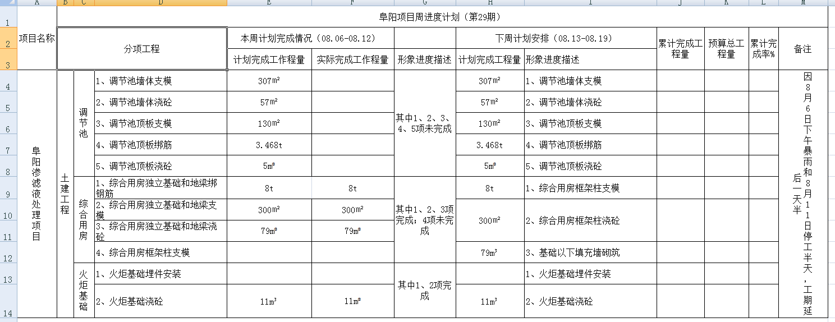

1. 流程说明：无
2. 报表样式：

各现场项目填写，系统自动获取各项目部填写的信息进行汇总。



#### 项目总结报告

1. 功能说明：

项目总结。项目竣工后项目经理发起项目总结任务，由部门负责人审批确认，相关支持性文件以附件形式进行上传，可线上发起审批。

* 基本信息

|  |  |  |  |  |
| --- | --- | --- | --- | --- |
|  | 字段信息 | 数据类型 | 录入方式 | 备注 |
| **基本信息** |  | | | |
|  | **单据编号** | 字符型 | 手动 | 可根据规则自动生成 |
| **单据标题** | 字符型 | 手动 | 可根据规则自动生成 |
| **审批状态** | 字符型 | 自动 | 根据审批流转自动更新 |
| **项目名称** | 字符型 | 选择框 | 信息来源项目信息 |
| **内容说明** | 字符串 | 手动 |  |
| **录入人** | 字符串 | 自动带出 |  |
| **录入时间** | 时间类型 | 自动带出 |  |

* 表单样式

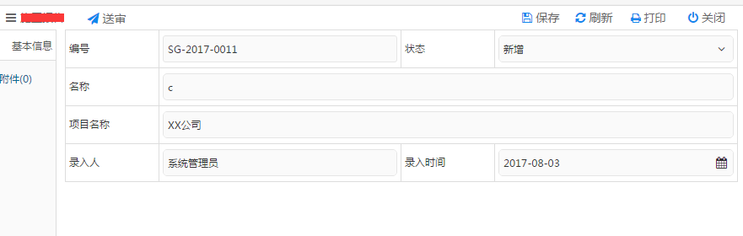

1. 流程说明：无
2. 报表样式：无

#### 技术洽商单

1. 功能说明：

技术洽商单。实施过程中的洽谈商量，参建各方就项目实施过程中的未尽事宜，提出洽谈商量。在取得一致意见后，或经相关部门审批确认后的洽商，可作为合同文件的组成部分，相关资料以附件形式进行上传。

* 基本信息

|  |  |  |  |  |
| --- | --- | --- | --- | --- |
|  | 字段信息 | 数据类型 | 录入方式 | 备注 |
| **基本信息** |  | | | |
|  | **记录编号** | 字符型 | 手动 | 可根据规则自动生成 |
| **标题** | 字符型 | 手动 | 可根据规则自动生成 |
| **审批状态** | 字符型 | 自动 | 根据审批流转自动更新 |
| **工程名称** | 字符型 | 选择弹框 | 信息来源项目 |
| **图纸编号** | 字符型 | 手动 |  |
| **工程部位** | 字符型 | 手动 |  |
| **变更原因、内容及草图说明** | 字符型 | 手动 |  |
| **执行结果** | 字符型 | 手动 |  |
| **备注说明** | 字符串 | 手动 |  |
| **录入人** | 字符串 | 自动带出 |  |
| **录入时间** | 时间类型 | 自动带出 |  |

* 表单样式

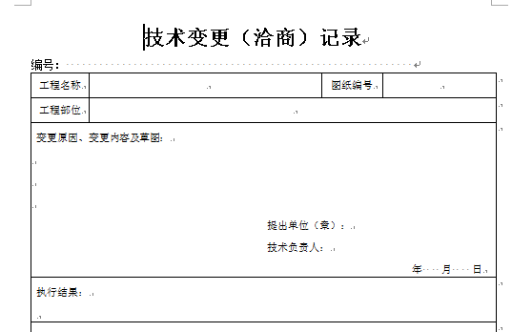

1. 流程说明：无

|  |  |  |  |
| --- | --- | --- | --- |
| **流程图** | **角色/人员** | **节点权限** | **备注（条件规则等）** |
| 结束  设计部  项目管理部  现场专业工程师  项目部经理 | 现场专业工程师 | 提交 | 提交洽商信息，草图已附件形式上传 |
| 项目部经理 | 审核 |  |
| 项目管理部部长 | 审核 |  |
| 设计项目负责人 | 审核 |  |
|  | 通知 |  |

1. 报表样式：无

#### 开箱检验记录

1. 功能说明：

开箱检验记录。对设备进行开箱检验，检验设备的包装、随机文件、备件及附件、外观情况等等一些进行检验，并记录检验结果。相关资料以附件形式进行上传，可线上审批。



1. 流程说明：无
2. 报表样式：无

### 调试与验收管理

#### 单机试车方案报审

1. 功能说明：

单机试车方案。单机试车方案以附件形式上传，可线上审批。

* 基本信息

|  |  |  |  |  |
| --- | --- | --- | --- | --- |
|  | 字段信息 | 数据类型 | 录入方式 | 备注 |
| **基本信息** |  | | | |
|  | **单据编号** | 字符型 | 手动 | 可根据规则自动生成 |
| **单据标题** | 字符型 | 手动 | 可根据规则自动生成 |
| **审批状态** | 字符型 | 自动 | 根据审批流转自动更新 |
| **项目名称** | 字符型 | 选择弹框 | 信息来源项目 |
| **方案内容** | 字符型 | 手动 |  |
| **备注说明** | 字符串 | 手动 |  |
| **录入人** | 字符串 | 自动带出 |  |
| **录入时间** | 时间类型 | 自动带出 |  |

1. 流程说明：无
2. 报表样式：无

#### 清水试车方案报审

1. 功能说明：

清水试车方案。清水试车方案以附件形式上传，可线上审批。

* 基本信息

|  |  |  |  |  |
| --- | --- | --- | --- | --- |
|  | 字段信息 | 数据类型 | 录入方式 | 备注 |
| **基本信息** |  | | | |
|  | **单据编号** | 字符型 | 手动 | 可根据规则自动生成 |
| **单据标题** | 字符型 | 手动 | 可根据规则自动生成 |
| **审批状态** | 字符型 | 自动 | 根据审批流转自动更新 |
| **项目名称** | 字符型 | 选择弹框 | 信息来源项目 |
| **方案内容** | 字符型 | 手动 |  |
| **备注说明** | 字符串 | 手动 |  |
| **录入人** | 字符串 | 自动带出 |  |
| **录入时间** | 时间类型 | 自动带出 |  |

1. 流程说明：无
2. 报表样式：无

#### 试车记录

1. 功能说明：

试车记录。试车是指在动态和通电状态下进行一系列的检测活动。目的是确保装置达到开车要求。相关资料以附件形式进行上传，支持线上审批。

* 基本信息

|  |  |  |  |  |
| --- | --- | --- | --- | --- |
|  | 字段信息 | 数据类型 | 录入方式 | 备注 |
| **基本信息** |  | | | |
|  | **单据编号** | 字符型 | 手动 | 可根据规则自动生成 |
| **单据标题** | 字符型 | 手动 | 可根据规则自动生成 |
| **审批状态** | 字符型 | 自动 | 根据审批流转自动更新 |
| **项目名称** | 字符型 | 选择弹框 | 信息来源项目 |
| **备注说明** | 字符串 | 手动 |  |
| **录入人** | 字符串 | 自动带出 |  |
| **录入时间** | 时间类型 | 自动带出 |  |

1. 流程说明：
2. 报表样式：

#### 清水试车合格证

1. 功能说明：

清水试车合格证。清水试车合格证以附件形式上传，可线上审批。

* 基本信息

|  |  |  |  |  |
| --- | --- | --- | --- | --- |
|  | 字段信息 | 数据类型 | 录入方式 | 备注 |
| **基本信息** |  | | | |
|  | **单据编号** | 字符型 | 手动 | 可根据规则自动生成 |
| **单据标题** | 字符型 | 手动 | 可根据规则自动生成 |
| **审批状态** | 字符型 | 自动 | 根据审批流转自动更新 |
| **项目名称** | 字符型 | 选择弹框 | 信息来源项目 |
| **备注说明** | 字符串 | 手动 |  |
| **录入人** | 字符串 | 自动带出 |  |
| **录入时间** | 时间类型 | 自动带出 |  |

1. 流程说明：无
2. 报表样式：无

#### 调试申请

1. 功能说明：

调试申请。当项目符合调试阶段时发起的调试申请，由项目部发起，项目管理部审批确认通知运行部准备调试工作。相关资料以附件形式进行上传，可线上发起审批。

* 基本信息

|  |  |  |  |  |
| --- | --- | --- | --- | --- |
|  | 字段信息 | 数据类型 | 录入方式 | 备注 |
| **基本信息** |  | | | |
|  | **单据编号** | 字符型 | 手动 | 可根据规则自动生成 |
| **单据标题** | 字符型 | 手动 | 可根据规则自动生成 |
| **审批状态** | 字符型 | 自动 | 根据审批流转自动更新 |
| **项目名称** | 字符型 | 选择弹框 | 信息来源项目 |
| **调试说明** | 字符串 | 手动 |  |
| **录入人** | 字符串 | 自动带出 |  |
| **录入时间** | 时间类型 | 自动带出 |  |

1. 流程说明：

|  |  |  |  |
| --- | --- | --- | --- |
| **流程图** | **角色/人员** | **节点权限** | **备注（条件规则等）** |
| 结束  运行部  项目部  项目管理部 | 项目部经理 | 提交 | 发起调试申请 |
| 项目管理部部长 | 审核 |  |
| 运行部部长 | 审核 |  |
|  | 结束 |  |
|  |  |  |

1. 报表样式：无

#### 性能检测

1. 功能说明：

性能检测。检测指标合格证以附件形式上传，可线上审批。

* 基本信息

|  |  |  |  |  |
| --- | --- | --- | --- | --- |
|  | 字段信息 | 数据类型 | 录入方式 | 备注 |
| **基本信息** |  | | | |
|  | **单据编号** | 字符型 | 手动 | 可根据规则自动生成 |
| **单据标题** | 字符型 | 手动 | 可根据规则自动生成 |
| **审批状态** | 字符型 | 自动 | 根据审批流转自动更新 |
| **项目名称** | 字符型 | 选择弹框 | 信息来源项目 |
| **备注说明** | 字符串 | 手动 |  |
| **录入人** | 字符串 | 自动带出 |  |
| **录入时间** | 时间类型 | 自动带出 |  |

1. 流程说明：
2. 报表样式：

#### 初步验收合格证

1. 功能说明：

初步验收合同证。初步验收合格证以附件形式上传，可线上审批。

* 基本信息

|  |  |  |  |  |
| --- | --- | --- | --- | --- |
|  | 字段信息 | 数据类型 | 录入方式 | 备注 |
| **基本信息** |  | | | |
|  | **单据编号** | 字符型 | 手动 | 可根据规则自动生成 |
| **单据标题** | 字符型 | 手动 | 可根据规则自动生成 |
| **审批状态** | 字符型 | 自动 | 根据审批流转自动更新 |
| **项目名称** | 字符型 | 选择弹框 | 信息来源项目 |
| **备注说明** | 字符串 | 手动 |  |
| **录入人** | 字符串 | 自动带出 |  |
| **录入时间** | 时间类型 | 自动带出 |  |

1. 流程说明：
2. 报表样式：

#### 环保验收合格证

1. 功能说明：

环保验收合格证。环保验收合格证以附件形式上传，可线上审批。

* 基本信息

|  |  |  |  |  |
| --- | --- | --- | --- | --- |
|  | 字段信息 | 数据类型 | 录入方式 | 备注 |
| **基本信息** |  | | | |
|  | **单据编号** | 字符型 | 手动 | 可根据规则自动生成 |
| **单据标题** | 字符型 | 手动 | 可根据规则自动生成 |
| **审批状态** | 字符型 | 自动 | 根据审批流转自动更新 |
| **项目名称** | 字符型 | 选择弹框 | 信息来源项目 |
| **备注说明** | 字符串 | 手动 |  |
| **录入人** | 字符串 | 自动带出 |  |
| **录入时间** | 时间类型 | 自动带出 |  |

1. 流程说明：
2. 报表样式：

#### 竣工验收

1. 功能说明：

竣工验收指建设工程项目竣工后，由建设单位会同设计、施工、设备供应单位及工程质量监督等部门，对该项目是否符合规划设计要求以及建筑施工和设备安装质量进行全面检验后，取得竣工合格资料、数据和凭证的过程。

竣工验收报告及其他资料以附件形式进行上传，可线上审批。

* 基本信息

|  |  |  |  |  |
| --- | --- | --- | --- | --- |
|  | 字段信息 | 数据类型 | 录入方式 | 备注 |
| **基本信息** |  | | | |
|  | **单据编号** | 字符型 | 手动 | 可根据规则自动生成 |
| **单据标题** | 字符型 | 手动 | 可根据规则自动生成 |
| **审批状态** | 字符型 | 自动 | 根据审批流转自动更新 |
| **项目名称** | 字符型 | 选择弹框 | 信息来源项目 |
| **备注说明** | 字符串 | 手动 |  |
| **录入人** | 字符串 | 自动带出 |  |
| **录入时间** | 时间类型 | 自动带出 |  |

1. 流程说明：无
2. 报表样式：无

#### 最终验收合格证书

1. 功能说明：

最终验收合格证书。最终验收合格证书以附件形式上传，可线上审批。

* 基本信息

|  |  |  |  |  |
| --- | --- | --- | --- | --- |
|  | 字段信息 | 数据类型 | 录入方式 | 备注 |
| **基本信息** |  | | | |
|  | **单据编号** | 字符型 | 手动 | 可根据规则自动生成 |
| **单据标题** | 字符型 | 手动 | 可根据规则自动生成 |
| **审批状态** | 字符型 | 自动 | 根据审批流转自动更新 |
| **项目名称** | 字符型 | 选择弹框 | 信息来源项目 |
| **备注说明** | 字符串 | 手动 |  |
| **录入人** | 字符串 | 自动带出 |  |
| **录入时间** | 时间类型 | 自动带出 |  |

1. 流程说明：无
2. 报表样式：无

### 沟通管理

#### 项目大事件

1. 功能说明：

记录项目发生的一些里程碑事件，记录以后可以推送到本系统的项目中心，方便领导业主的查看。可以上传，下载附件。

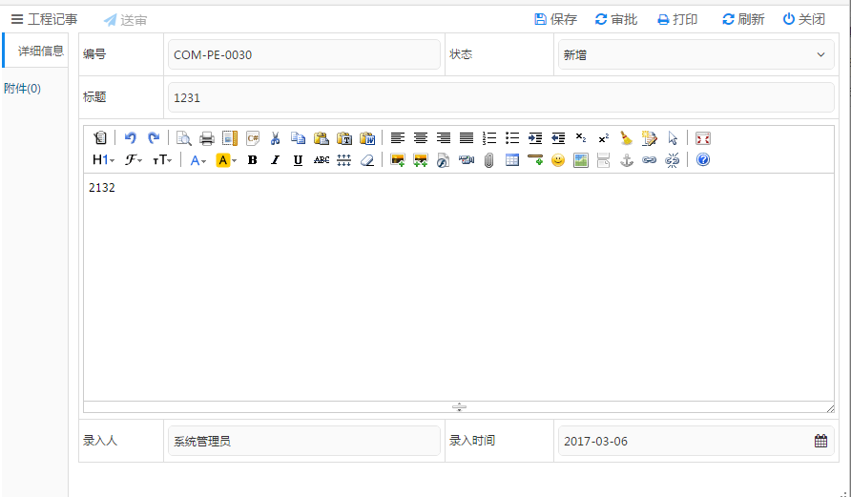

1. 流程说明：无
2. 报表样式：无

#### 项目外部收文/发文

1. 功能说明：

收文可以加强各单位之间的协作，提高工作效率，使沟通更加具有规范性、时效性、责任性以及可追溯性。各单位将要传达的通知填写到发文管理，走流程审核批准以后发送到主送单位和抄送单位。可以上传附件、可以形成带有电子签名的报表。

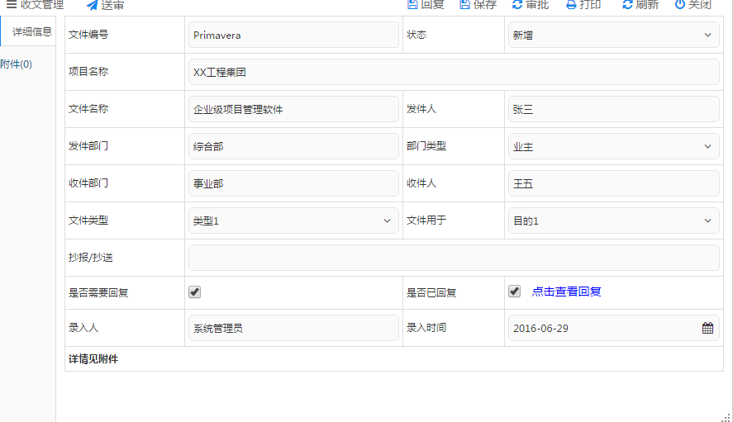

1. 流程说明：无
2. 报表样式：无

#### 内部工作联系单

1. 功能说明：

内部工作联系单。用于各部门之间日常工作联系，可以上传附件，可线上发起审批流转。

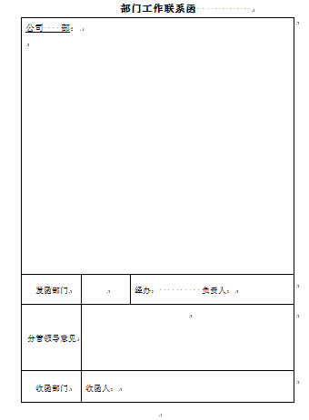

1. 流程说明：无
2. 报表样式：无

#### 重要会议纪要

1. 功能说明：

项目上经常通过会议的形式解决一些问题，开会前需要明确会议的议程明确参会人员并向他们发出开会通知，会议过程中需要进行会议纪要。会议管理模块包含有会议通知和会议纪要的功能，实现了开会前进行短息提醒，可以在里面输入会议纪要，便于以后的查询，使得会议更加的规范化，网络化。

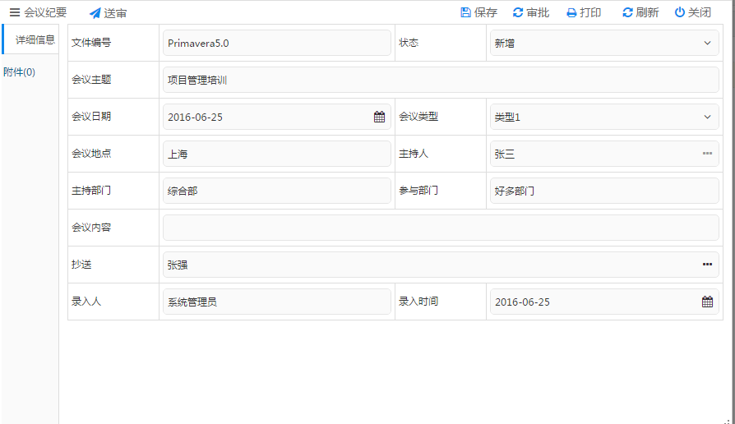

1. 流程说明：无
2. 报表样式：无

#### 问题追踪

1. 功能说明：

用来记录项目上的问题，项目问题分为一般、中等、严重。用户可以在本表单针对某个问题相互讨论。可以上传附件，分发等功能。

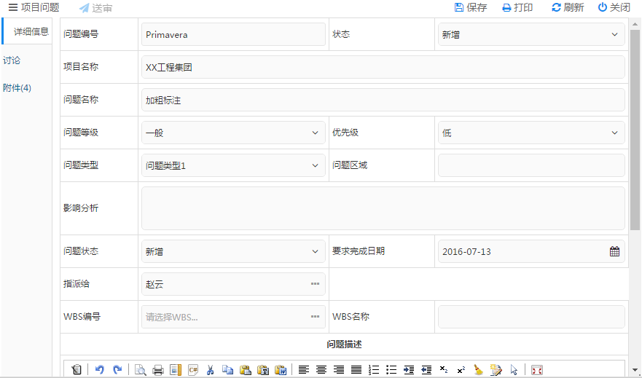

1. 流程说明：无
2. 报表样式：无

#### 项目通讯录

1. 功能说明：

记录其他单位联系人的手机号码，方便使用时进行查找。可以根据单位名称进行分类汇总。

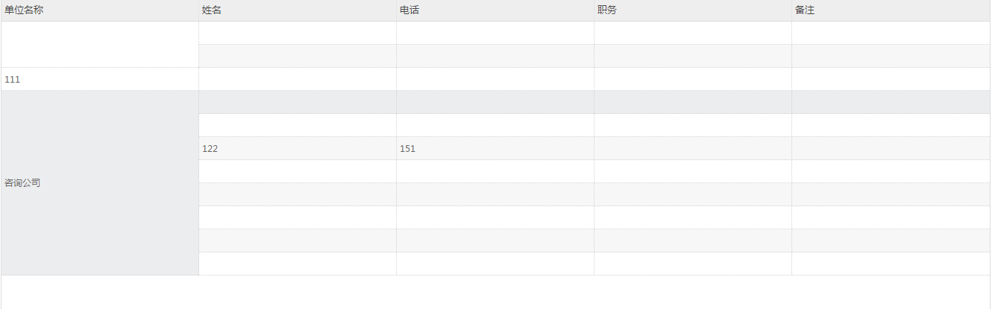

1. 流程说明：无
2. 报表样式：无

#### 通知公告

1. 功能说明：

用于发布项目重要事项或者规章制度的通知公告，可上传，下载附件。

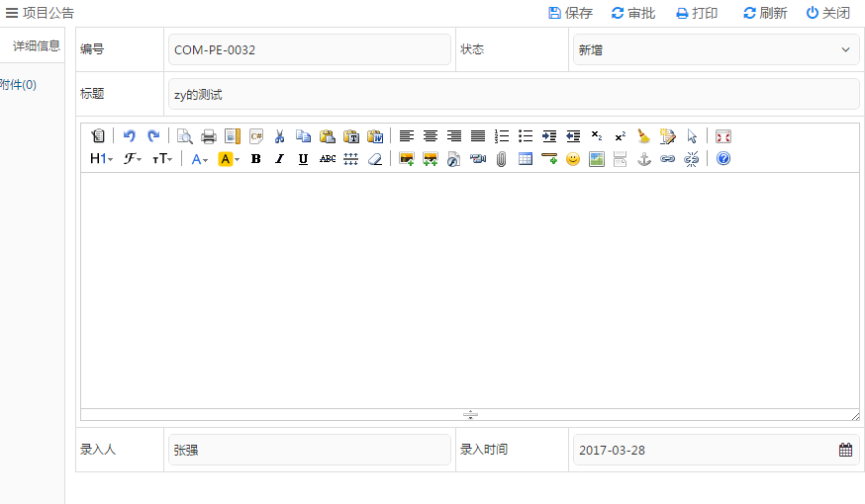

1. 流程说明：无
2. 报表样式：无

### 项目考核扣款

#### 业主考核

1. 功能说明：

业主考核。以附件形式上传，可线上审批。

* 基本信息

|  |  |  |  |  |
| --- | --- | --- | --- | --- |
|  | 字段信息 | 数据类型 | 录入方式 | 备注 |
| **基本信息** |  | | | |
|  | **单据编号** | 字符型 | 手动 | 可根据规则自动生成 |
| **单据标题** | 字符型 | 手动 | 可根据规则自动生成 |
| **审批状态** | 字符型 | 自动 | 根据审批流转自动更新 |
| **项目名称** | 字符型 | 选择弹框 | 信息来源项目 |
| **合同名称** | 字符型 | 选择弹框 | 信息来源合同登记 |
| **考核内容** | 字符型 | 手动 |  |
| **备注说明** | 字符串 | 手动 |  |
| **录入人** | 字符串 | 自动带出 |  |
| **录入时间** | 时间类型 | 自动带出 |  |

* 表单样式

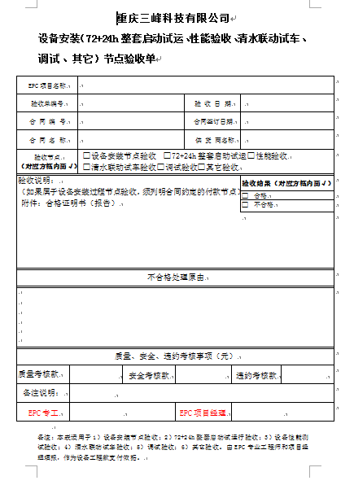

1. 流程说明：无
2. 报表样式：无

#### 分包单位考核

1. 功能说明：

分包单位考核。为加强施工过程中的控制，保证工程的施工质量，对分包单位进行考核。可线上审批，相关考核资料以附件形式进行上传。

* 基本信息

|  |  |  |  |  |
| --- | --- | --- | --- | --- |
|  | 字段信息 | 数据类型 | 录入方式 | 备注 |
| **基本信息** |  | | | |
|  | **考核单编号** | 字符型 | 手动 | 可根据规则自动生成 |
| **单据标题** | 字符型 | 手动 | 可根据规则自动生成 |
| **审批状态** | 字符型 | 自动 | 根据审批流转自动更新 |
| **项目名称** | 字符型 | 选择弹框 | 信息来源项目 |
| **合同编号** | 字符型 | 手动 | 信息来源合同登记 |
| **合同签订日期** | 字符型 | 选择弹框 | 信息来源合同登记 |
| **合同名称** | 字符型 | 选择弹框 | 信息来源合同登记 |
| **分包名称** | 字符型 | 选择弹框 | 信息来源单位信息 |
| **主送** | 字符型 | 选择弹框 | 信息来源单位信息 |
| **抄送** | 字符型 | 选择弹框 | 信息来源单位信息 |
| **考核说明** | 字符型 | 手动 |  |
| **费用金额** | 数值型 | 手动 |  |
| **金额大写** | 字符型 | 自动 | 根据费用金额自动转换 |
| **录入人** | 字符串 | 自动带出 |  |
| **录入时间** | 时间类型 | 自动带出 |  |

* 表单样式

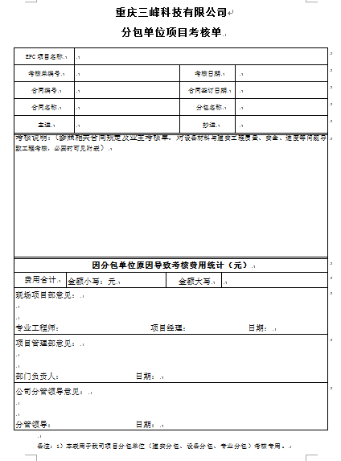

1. 流程说明：

|  |  |  |  |
| --- | --- | --- | --- |
| **流程图** | **角色/人员** | **节点权限** | **备注（条件规则等）** |
| 结束  公司分管领导  项目管理部  专业工程师  项目经理 | 现场专业工程师 | 提交 | 提交 |
| 项目部经理 | 审核 |  |
| 项目管理部部长 | 核价 |  |
| 分管领导 | 审核 |  |
|  | 通知 |  |

1. 报表样式：

### 项目关闭

#### 项目结算送审表

1. 功能说明：

项目结算审批。工程完工，项目经理整理结算资料并发起审批，项目管理部确认，告知合同部进行结算。相关结算资料以附件形式进行上传，可线上发起审批。

* 基本信息

|  |  |  |  |  |
| --- | --- | --- | --- | --- |
|  | 字段信息 | 数据类型 | 录入方式 | 备注 |
| **基本信息** |  | | | |
|  | **单据编号** | 字符型 | 手动 | 可根据规则自动生成 |
| **标题** | 字符型 | 手动 | 可根据规则自动生成 |
| **审批状态** | 字符型 | 自动 | 根据审批流转自动更新 |
| **项目名称** | 字符型 | 选择弹框 | 信息来源项目 |
| **合同名称** | 字符型 | 选择框 | 信息来源合同登记信息 |
| **施工单位** | 字符型 | 选择框 | 信息来源合同登记信息 |
| **EPC项目部意见** | 字符型 | 手动 |  |
| **备注说明** | 字符串 | 手动 |  |
| **录入人** | 字符串 | 自动带出 |  |
| **录入时间** | 时间类型 | 自动带出 |  |

* 表单样式

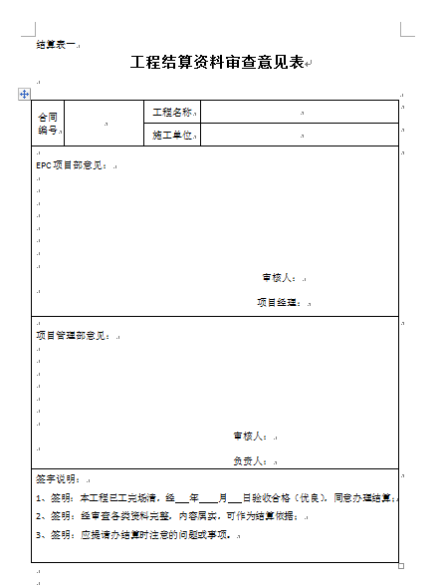

1. 流程说明：无

|  |  |  |  |
| --- | --- | --- | --- |
| **流程图** | **角色/人员** | **节点权限** | **备注（条件规则等）** |
| 结束  合同部  项目经理  项目管理部 | 项目部经理 | 提交 | 提交结算资料 |
| 项目管理部部长 | 审核 |  |
| 合同部部长 | 通知 |  |
|  |  |  |

1. 报表样式：无

#### 项目维保记录

1. 功能说明：

项目维保记录。记录维保信息记录，可线上审批，相关资料以附件形式上传。

* 基本信息

|  |  |  |  |  |
| --- | --- | --- | --- | --- |
|  | 字段信息 | 数据类型 | 录入方式 | 备注 |
| **基本信息** |  | | | |
|  | **单据编号** | 字符型 | 手动 | 可根据规则自动生成 |
| **标题** | 字符型 | 手动 | 可根据规则自动生成 |
| **审批状态** | 字符型 | 自动 | 根据审批流转自动更新 |
| **设备名称** | 字符型 | 选择弹框 |  |
| **维修人员** | 字符型 | 选择框 |  |
| **故障时间** | 字符型 | 选择框 |  |
| **故障说明** | 字符型 | 手动 |  |
| **录入人** | 字符串 | 自动带出 |  |
| **录入时间** | 时间类型 | 自动带出 |  |

* 基本信息

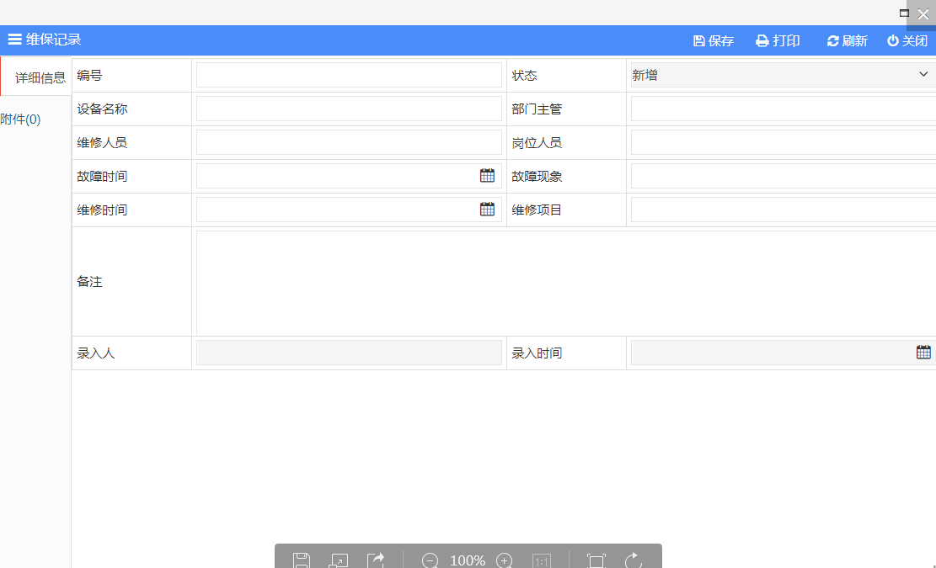

1. 流程说明：无
2. 报表样式：无

#### 项目质保金回收记录

1. 功能说明：

项目质保金回收记录。记录项目质保金回收记录，此功能以附件形式进行上传，可线上审批，相关资料以附件形式上传。

* 基本信息

|  |  |  |  |  |
| --- | --- | --- | --- | --- |
|  | 字段信息 | 数据类型 | 录入方式 | 备注 |
| **基本信息** |  | | | |
|  | **单据编号** | 字符型 | 手动 | 可根据规则自动生成 |
| **标题** | 字符型 | 手动 | 可根据规则自动生成 |
| **审批状态** | 字符型 | 自动 | 根据审批流转自动更新 |
| **工程名称** | 字符型 | 选择弹框 |  |
| **合同名称** | 字符型 | 选择框 |  |
| **备注说明** | 字符型 | 手动 |  |
| **录入人** | 字符串 | 自动带出 |  |
| **录入时间** | 时间类型 | 自动带出 |  |

1. 流程说明：
2. 报表样式：